2016年全国统一高考化学试卷（新课标Ⅰ）
一、选择题（共7小题，每小题6分，满分42分）
1．（6分）化学与生活密切相关，下列有关说法错误的是（ ）
A．用灼烧的方法可以区分蚕丝和人造纤维
B．食用油反复加热会产生稠环芳香烃等有害物质
C．加热能杀死流感病毒是因为蛋白质受热变性
D．医用消毒酒精中乙醇的浓度为95%
2．（6分）设N_{A}为阿伏加德罗常数值．下列有关叙述正确的是（ ）
A．14g乙烯和丙烯混合气体中的氢原子数为2N_{A}
B．1mol N₂与4mol H₂反应生成的NH₃分子数为2N_{A}
C．1mol Fe溶于过量硝酸，电子转移数为2N_{A}
D．标准状况下，2.24L CCl₄含有的共价键数为0.4N_{A}
3．（6分）下列关于有机化合物的说法正确的是（ ）
A．2﹣甲基丁烷也称异丁烷
B．由乙烯生成乙醇属于加成反应
C．C₄H₉Cl有3种同分异构体
D．油脂和蛋白质都属于高分子化合物
4．（6分）下列实验操作能达到实验目的是（ ）
A．用长颈漏斗分离出乙酸与乙醇反应的产物
B．用向上排空气法收集铜粉与稀硝酸反应产生的NO
C．配制氯化铁溶液时，将氯化铁溶解在较浓的盐酸中再加水稀释
D．将Cl₂与HCl混合气体通过饱和食盐水可得到纯净的Cl₂
5．（6分）三室式电渗析法处理含Na₂SO₄废水的原理如图所示，采用惰性电极，ab、cd均为离子交换膜，在直流电场的作用下，两膜中间的Na⁺和SO₄^{2﹣}可通过离子交换膜，而两端隔室中离子被阻挡不能进入中间隔室．下列叙述正确的是（ ）
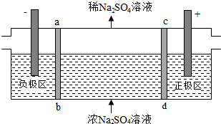
A．通电后中间隔室的SO₄^{2﹣}离子向正极迁移，正极区溶液pH增大
B．该法在处理含Na₂SO₄废水时可以得到NaOH和H₂SO₄产品
C．负极反应为2H₂O﹣4e﹣=O₂+4H⁺，负极区溶液pH降低
D．当电路中通过1mol电子的电量时，会有0.5mol的O₂生成
6．（6分）298K时，在20.0mL 0.10mol•L^{﹣1}氨水中滴入0.10mol•L^{﹣1}的盐酸，溶液的pH与所加盐酸的体积关系如图所示。已知0.10mol•L^{﹣1}氨水的电离度为1.32%，下列有关叙述正确的是（ ）
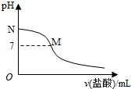
A．该滴定过程应该选择酚酞作为指示剂
B．M点对应的盐酸体积为20.0mL
C．M点处的溶液中c（NH₄⁺）=c（Cl﹣）=c（H⁺）=c（OH﹣）
D．N点处的溶液中pH＜12
7．（6分）短周期元素W、X、Y、Z的原子序数依次增加．m、p、r是由这些元素组成的二元化合物，n是元素Z的单质，通常为黄绿色气体，q的水溶液具有漂白性，r溶液是一种常见的强酸，s通常是难溶于水的混合物．上述物质的转化关系如图所示．下列说法正确的是（ ）
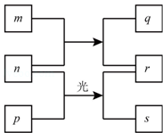
A．原子半径的大小W＜X＜Y
B．元素的非金属性Z＞X＞Y
C．Y的氢化物常温常压下为液态
D．X的最高价氧化物的水化物为强酸

二、解答题（共3小题，满分43分）
8．（14分）氮的氧化物（NO_{x}）是大气污染物之一，工业上在一定温度和催化剂条件下用NH₃将NO_{x}还原生成N₂．某同学在实验室中对NH₃与NO₂反应进行了探究。回答下列问题：
（1）氨气的制备
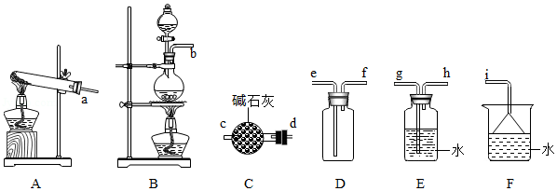
①氨气的发生装置可以选择上图中的 ，反应的化学方程式为 。
②欲收集一瓶干燥的氨气，选择上图中的装置，其连接顺序为：发生装置→ （按气流方向，用小写字母表示）。
（2）氨气与二氧化氮的反应
将上述收集到的NH₃充入注射器X中，硬质玻璃管Y中加入少量催化剂，充入NO₂（两端用夹子K₁、K₂夹好）。在一定温度下按图示装置进行实验。
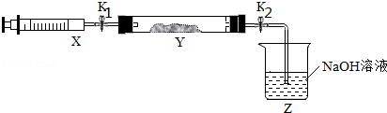
操作步骤 | 实验现象 | 解释原因
打开K₁，推动注射器活塞，使X中的气体缓慢充入Y管中 | ①Y管中 | ②反应的化学方程式
将注射器活塞退回原处并固定，待装置恢复到室温 | Y管中有少量水珠 | 生成的气态水凝聚
打开K₂ | ③ | ④
9．（15分）元素铬（Cr）在溶液中主要以Cr³⁺（蓝紫色）、Cr（OH）₄﹣（绿色）、Cr₂O₇^{2﹣}（橙红色）、CrO₄^{2﹣}（黄色）等形式存在，Cr（OH）₃为难溶于水的灰蓝色固体，回答：
（1）Cr³⁺与Al³⁺的化学性质相似，往Cr₂（SO₄）₃溶液中滴入NaOH溶液直至过量，可观察到的现象是 。
（2）CrO₄^{2﹣}和Cr₂O₇^{2﹣}在溶液中可相互转化。室温下，初始浓度为1.0mol•L^{﹣1}的Na₂CrO₄溶液中c（Cr₂O₇^{2﹣}）随c（H⁺）的变化如图所示。
①用离子方程式表示Na₂CrO₄溶液中的转化反应 。
②由图可知，溶液酸性增强，CrO₄^{2﹣}的平衡转化率 （填“增大“减小”或“不变”）。
根据A点数据，计算出该转化反应的平衡常数为 。
（3）用K₂CrO₄为指示剂，以AgNO₃标准液滴定溶液中的Cl﹣，Ag⁺与CrO₄^{2﹣}生成砖红色沉淀时到达滴定终点。当溶液中Cl﹣恰好完全沉淀（浓度等于1.0×10^{﹣5}mol•L^{﹣1}）时，溶液中c （Ag⁺）为 mol•L^{﹣1}，此时溶液中c（CrO₄^{2﹣}）等于 mol•L^{﹣1}．（K_{sp}（Ag₂CrO₄）=2.0×10^{﹣12}、K_{sp}（AgCl）=2.0×10^{﹣10}）。
（4）+6价铬的化合物毒性较大，常用NaHSO₃将废液中的Cr₂O₇^{2﹣}还原成Cr³⁺，反应的离子方程式为 。
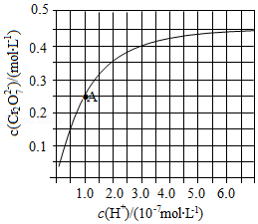
10．（14分）NaClO₂是一种重要的杀菌消毒剂，也常用来漂白织物等，其一种生产工艺如下：
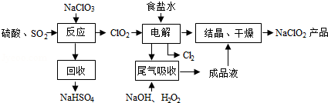
回答下列问题：
（1）NaClO₂中Cl的化合价为 。
（2）写出“反应”步骤中生成ClO₂的化学方程式 。
（3）“电解”所用食盐水由粗盐水精制而成，精制时，为除去Mg²⁺和Ca²⁺，要加入的试剂分别为 、 。“电解”中阴极反应的主要产物是 。
（4）“尾气吸收”是吸收“电解”过程排出的少量ClO₂．此吸收反应中，氧化剂与还原剂的物质的量之比为 ，该反应中氧化产物是 。
（5）“有效氯含量”可用来衡量含氯消毒剂的消毒能力，其定义是：每克含氯消毒剂的氧化能力相当于多少克Cl₂的氧化能力。NaClO₂的有效氯含量为 。（计算结果保留两位小数）

（二）选考题：共45分．请考生从给出的3道物理题、3道化学题、2道生物题中每科任选一题作答，并用2B铅笔在答题卡上把所选题目题号后的方框涂黑．注意所选题目的题号必须与所涂题目的题号一致，在答题卡选答区域指定位置答题．如果多做，则每学科按所做的第一题计分．[化学--选修2：化学与技术]
11．（15分）高锰酸钾（KMnO₄）是一种常用氧化剂，主要用于化工、防腐及制药工业等．以软锰矿（主要成分为MnO₂）为原料生产高锰酸钾的工艺路线如下：
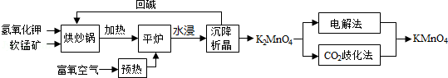
回答下列问题：
（1）原料软锰矿与氢氧化钾按1：1的比例在“烘炒锅”中混配，混配前应将软锰矿粉碎，其作用是 ．
（2）“平炉”中发生的化学方程式为 ．
（3）“平炉”中需要加压，其目的是 ．
（4）将K₂MnO₄转化为KMnO₄的生产有两种工艺．
①“CO₂歧化法”是传统工艺，即在K₂MnO₄溶液中通入CO₂气体，使体系呈中性或弱酸性，K₂MnO₄发生歧化反应，反应中生成KMnO₄，MnO₂和 （写化学式）．
②“电解法”为现代工艺，即电解K₂MnO₄水溶液，电解槽中阳极发生的电极反应为
，阴极逸出的气体是 ．
③“电解法”和“CO₂歧化法”中，K₂MnO₄的理论利用率之比为 ．
（5）高锰酸钾纯度的测定：称取1.0800g样品，溶解后定容于100mL容量瓶中，摇匀．取浓度为0.2000mol•L^{﹣1}的H₂C₂O₄标准溶液20.00mL，加入稀硫酸酸化，用KMnO₄溶液平行滴定三次，平均消耗的体积为24.48mL，该样品的纯度为 （列出计算式即可，已知2MnO₄﹣+5H₂C₂O₄+6H⁺=2Mn²⁺+10CO₂↑+8H₂O）．

[化学--选修3：物质结构与性质]
12．（15分）锗（Ge）是典型的半导体元素，在电子、材料等领域应用广泛．回答下列问题：
（1）基态Ge原子的核外电子排布式为[Ar] ，有 个未成对电子．
（2）Ge与C是同族元素，C原子之间可以形成双键、叁键，但Ge原子之间难以形成双键或叁键．从原子结构角度分析，原因是 ．
（3）比较下列锗卤化物的熔点和沸点，分析其变化规律及原因 ．
 | GeCl₄ | GeBr₄ | GeI₄
熔点/℃ | ﹣49.5 | 26 | 146
沸点/℃ | 83.1 | 186 | 约400
（4）光催化还原CO₂制备CH₄反应中，带状纳米Zn₂GeO₄是该反应的良好催化剂．Zn、Ge、O电负性由大至小的顺序是 ．
（5）Ge单晶具有金刚石型结构，其中Ge原子的杂化方式为 微粒之间存在的作用力是 ．
（6）晶胞有两个基本要素：①原子坐标参数，表示晶胞内部各原子的相对位置，如图（1、2）为Ge单晶的晶胞，其中原子坐标参数A为（0，0，0）；B为（，0，）；C为（，，0）．则D原子的坐标参数为 ．
②晶胞参数，描述晶胞的大小和形状，已知Ge单晶的晶胞参数a=565.76pm，其密度为 g•cm^{﹣3}（列出计算式即可）．
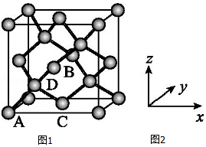

[化学--选修5：有机化学基础]
13．（15分）秸秆（含多糖类物质）的综合利用具有重要的意义．下面是以秸秆为原料合成聚酯类高分子化合物
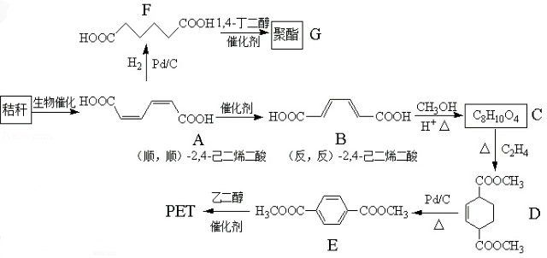
回答下列问题：
（1）下列关于糖类的说法正确的是 ．（填标号）
a．糖类都有甜味，具有C_{n}H_{2m}O_{m}的通式
b．麦芽糖水解生成互为同分异构体的葡萄糖和果糖
c．用银镜反应不能判断淀粉水解是否完全
d．淀粉和纤维素都属于多糖类天然高分子化合物
（2）B生成C的反应类型为 ．
（3）D中的官能团名称为 ，D生成E的反应类型为 ．
（4）F的化学名称是 ，由F生成G的化学方程式为 ．
（5）具有一种官能团的二取代芳香化合物W是E的同分异构体，0.5molW与足量碳酸氢钠溶液反应生成44gCO₂，W共有 种（不含立体异构），其中核磁共振氢谱为三组峰的结构简式为 ．
（6）参照上述合成路线，以（反，反）﹣2，4﹣已二烯和C₂H₄为原料（无机试剂任选），设计制备对苯二甲酸的合成路线 ．

